Actividad “Alimentación saludable”

- Observa las imágenes y luego colorea solo los alimentos saludables (En caso de no imprimir dibuja los alimentos en el cuaderno y colorea el que corresponda)

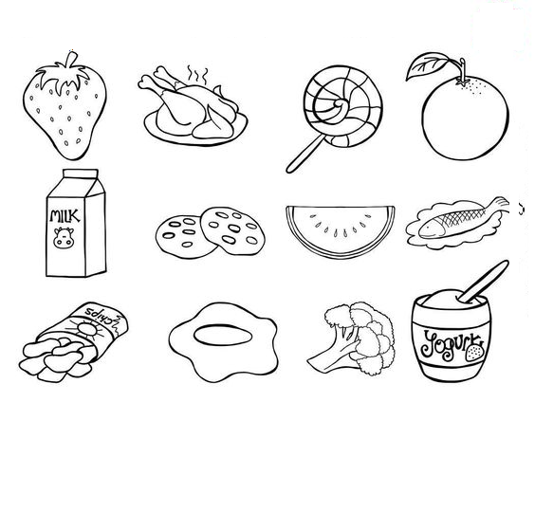

Actividad “Higiene Personal”
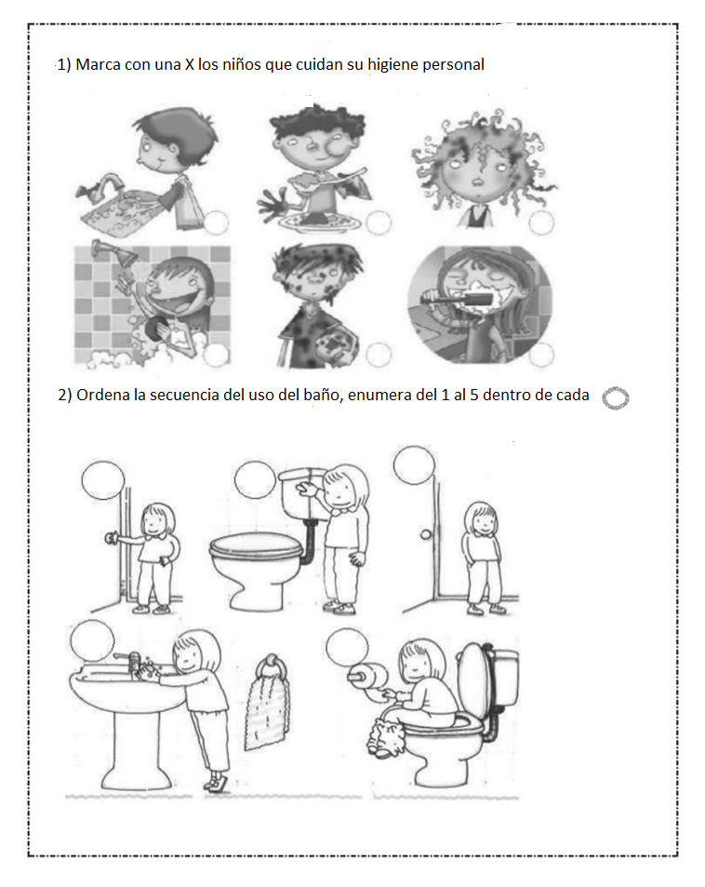
- Colorea las imágenes, recórtalas, ordénalas en la secuencia temporal que corresponde y pégalas.
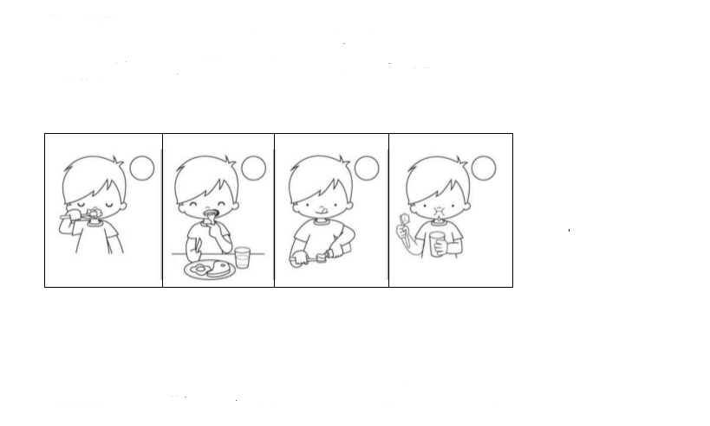
- Colorea las imágenes y recuerda que es muy importante bañarse todos los días y sobre todo después de realizar ejercicios.
